Avant

Après

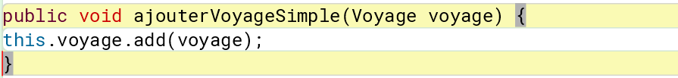

Avant

Après

